1. 进程是计算机中的程序关于某数据集合上的一次运行活动，是系统进行资源分配和调度的基本单位，是[操作系统](https://baike.baidu.com/item/%E6%93%8D%E4%BD%9C%E7%B3%BB%E7%BB%9F)结构的基础。

2.A：打印超过6条进程信息 B:打印6条进程信息。A中子进程也会创建进程，B增加了判断若当前进程是子进程就跳出循环。

3.当进程调用exit（）函数后，并不马上消失，而是留下一个称为僵尸进程的数据结构，它既没有可执行代码也不能被调度，只在进程列表中保留一个位置，记载进程的退出状态等信息供父进程收集。调用wait函数进程被挂起，进入阻塞状态，直到子进程变为僵尸态，wait函数捕获到该子进程的退出信息时才会转变为运行态。

4．进程间通信

5.发送的信号被阻塞，无法到达进程，内核就会将该信号的状态设置为未决。

6. 首先，定义出一个管理内存段的“shmfifo”结构，该结构中具体可用一个shm_head结构来管理数据的读、写位置和大小的信息。同时，shimfifo结构中还维护了3个用于解决互斥和同步的信号量sem_mutex，sem_empty, sem_full。

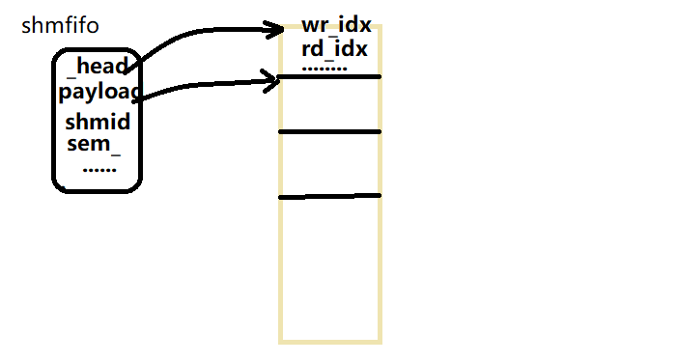

维护的shm_head结构存放在共享内存的头部，写入数据从payload处开始写入一个数据块大小，每次写入之后，便更新头部的wr_idx位，payload可由_head+1得到；同样，最开始读出数据时也是从payload处开始读，每次读完便更新wr_idx。